Příloha č. 12

Střednědobý výhled rozpočtu Moravskoslezského kraje

na léta 2020 – 2022
Střednědobý výhled rozpočtu kraje na léta 2020 – 2022 (dále jen „výhled“) vychází ze strategických dokumentů kraje a navazuje na rozpočet kraje na rok 2019. Hlavním dlouhodobým dokumentem kraje je Strategie rozvoje Moravskoslezského kraje na léta 2009 - 2020, schválená usnesením zastupitelstva č. 24/2162 ze dne 6. 6. 2012, která určuje rozvojovou vizi kraje do roku 2020, globální a specifické strategické cíle k naplnění vize a také výběr hlavních aktivit a klíčových projektů. Výhled dále vychází z dalších schválených strategií, plánů a koncepcí kraje, jedná se např.:
- Strategie rozvoje chytrého regionu Moravskoslezského kraje 2017-2023 „Chytřejší kraj“,
- Střednědobý plán rozvoje sociálních služeb v Moravskoslezském kraji na léta 2015 – 2020,
- Strategie Krajského úřadu Moravskoslezského kraje na období 2015 - 2020,
- Regionální inovační strategie Moravskoslezského kraje na léta 2010-2020,
- Strategie řízení cestovního ruchu v Moravskoslezském kraji 2015,
- Koncepce podpory kultury v Moravskoslezském kraji na období 2014 – 2020,
- Koncepce podpory památkové péče v Moravskoslezském kraji na období 2010 až 2020
Výhled umožní naplnění programového prohlášení rady kraje VIZE 2024 NOVÁ ENERGIE koaliční program pro Moravskoslezský kraj.

Při sestavování výhledu se dále přihlédlo k Rozpočtové strategii sektoru veřejných institucí České republiky na roky 2019 – 2021 (vydané Ministerstvem financí v dubnu 2018) a k návrhu Střednědobého výhledu státního rozpočtu České republiky na léta 2020 – 2021.

Moravskoslezský kraj bude v období výhledu naplňovat výše uvedené strategické dokumenty kraje, přičemž budou pro jejich zajištění max. využity možnosti spolufinancování z evropských finančních zdrojů, státního rozpočtu, příp. dalších subjektů (obce).

Graf č. 1 Vývoj rozpočtu a výhledu rozpočtu kraje (v mil. Kč)
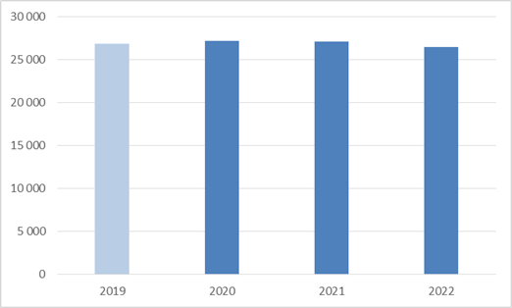
Hlavním trendem výhledu je nerovnoměrný vývoj objemu rozpočtů v jednotlivých letech, což je ovlivněno hlavně akcemi spolufinancovanými z evropských finančních zdrojů a končícím programovým obdobím 2014 - 2020. V letech 2020 až 2022 jsou plánovány přebytkové rozpočty, tzn. příjmy převyšují výdaje, a to v souvislosti s přijetím dotací z operačních programů, které bude ovlivněno koncem programového období 2014 – 2020 a nástupem nového programového období 2021 – 2027. V období výhledu bude kraj pokračovat v udržení nízké zadluženosti kraje. Úvěrové zdroje budou využívány pouze na krátkodobé předfinancování dotací u akcí spolufinancovaných z EU a státního rozpočtu.

V rámci programového období 2014 - 2020 jsou pro Českou republiku vyčleněné prostředky ve výši téměř 24 miliard eur. Finanční prostředky jsou administrovány prostřednictvím 10 národních operačních programů, 5 programů přeshraniční spolupráce a 6 programů nadnárodní a meziregionální spolupráce. Moravskoslezský kraj připravuje a realizuje projekty v celkovém objemu 7,85 mld. Kč, realizace již byla zahájena u projektů v objemu 3,9 mld. Kč. Nejvíce kraj čerpá finanční prostředky z Integrovaného regionálního operačního programu (45 % z celkových plánovaných výdajů připravovaných a realizovaných projektů), Operačního programu Životní prostředí (20 % z celkových plánovaných výdajů připravovaných a realizovaných projektů) a Operačního programu Zaměstnanost (16 % z celkových plánovaných výdajů připravovaných a realizovaných projektů). Přestože bude platit při čerpání prostředků v rámci programového období 2014 – 2020 pravidlo n+3, má výhled v plánovaných výdajích klesající tendenci, a to s ohledem na končící programové období 2014 – 2020. Jelikož lze ale předpokládat v návaznosti na zkušenosti z předchozího programového období, že ještě budou vyhlašovány výzvy i na konci programového období, je ve výhledu vyčleněno na financování potencionálních projektů spolufinancovaných z EU 500 mil. Kč. Tyto výzvy budou pravděpodobně vyhlašovány řídícími orgány v návaznosti na nedočerpané oblasti jednotlivých operačních programů, finanční prostředky pak bývají často realokovány do oblastí, kde reálně existuje absorpční kapacita. Pro kraj to může být jedinečná příležitost ještě uplatnit své připravené projekty, které např. v minulosti neměly možnost finanční prostředky EU získat. Dále bude možné tyto prostředky využít na přípravu projektů pro další programové období. V rámci nového programového období 2021 - 2027 sice Česká republika dostane z rozpočtu EU méně – zhruba o čtvrtinu (bez inflace o 13 procent), nadále ale zůstane čistým příjemcem. V porovnání se současnou alokací ve výši 24 miliard eur na období 2014–2020 by Česko mělo podle předběžných odhadů mezi lety 2021–2027 získat 17,8 miliard eur. Podíl spolufinancování klesne z 50 až 85 % na 40 až 70 %. V průběhu června 2018 zveřejnila Evropská komise návrhy nařízení ke konkrétním politikám Evropské unie, které představují pravidla pro čerpání z evropských fondů pro členské státy Evropské unie v novém programovém období 2021 – 2017. K návrhům nařízení EU přijal Moravskoslezský kraj poziční dokument s názvem „Postoj a ambice Moravskoslezského kraje ohledně budoucnosti evropských fondů v letech 2021 – 2027 v ČR“ usnesením Rady kraje č. 48/4260 ze dne 9. 10. 2018. Moravskoslezský kraj má v nadcházejícím programovém období EU ambici efektivně využít příležitosti, které se mu nabízí zejména v kontextu členství v Evropské platformě pro uhelné regiony v transformaci.

Významnou součástí rozpočtu kraje v jednotlivých letech jsou dotace ze státního rozpočtu. Ve sledovaném období výhled předpokládá splnění všech povinností státu zajištěním dostatečné úrovně financování platů učitelů, sociálních služeb nebo zdravotnictví prostřednictvím úhradové vyhlášky. Kraj by neměl plnit zákonné povinnosti za stát. K zajištění dostupnosti poskytování sociálních služeb na území kraje (jedná se o povinnost kraje vyplývající ze zákona o sociálních službách) by bylo potřeba roční plnění státu ve výši 2,061 mld. Kč, kdy tato výše mimo jiné zohledňuje dopady růstu platů a mezd v letech 2017 - 2018 napříč celým spektrem poskytovatelů sociálních služeb. V roce 2018 Moravskoslezský kraj ze státního rozpočtu obdržel dotaci ve výši 1,717 mld. Kč, kdy z této částky lze vyjít jako z jediného zdroje i pro léta 2020 – 2022. Chybějící finanční prostředky do výše 2,061 mld. Kč budou předmětem jednání na úrovni Ministerstva práce a sociálních věcí, zástupců jednotlivých krajů a Asociace krajů České republiky v rámci přípravy návrhu státního rozpočtu na rok 2019, případně v rámci tzv. dofinancování tak, aby kraj mohl mimo jiné naplnit v souladu se Střednědobým plánem rozvoje sociálních služeb v Moravskoslezském kraji na léta 2015 – 2020 výše uvedenou povinnost. V odvětví školství dojde od ledna 2020 k reformě financování regionálního školství, kdy bude dosavadní výkonový způsob financování nahrazen kombinací nákladového a výkonového financování přímých nákladů na vzdělávání. Tato změna bude mít dopad do financování regionálního školství, nelze ji však přesně vyčíslit, jelikož nejsou známa všechna kritéria.

Vedle těchto dotací bude možné ve sledovaném období využít další programy vyhlašované příslušnými ministerstvy na vybrané roky, podstatně může ovlivnit financování zejména program Restart. Na základě usnesení vlády č. 826 ze dne 19. 10. 2015 byla vládnímu zmocněnci pro strukturálně postižené regiony zadána příprava Strategie hospodářské restrukturalizace Ústeckého, Moravskoslezského a Karlovarského kraje (dále jen „dále jen program Restart“) s cílem navrhnout taková opatření, která by urychlila proces hospodářské restrukturalizace dotčených krajů. V návaznosti na toto usnesení byly připraveny a následně usnesením vlády č. 503 dne 10. 7. 2017 a č. 562 dne 9. 4. 2018 schváleny dva Akční plány Strategie pro Ústecký, Moravskoslezský a Karlovarský kraj s finančními požadavky na realizaci konkrétních opatření ve výši 62 mld. Kč. Také v souvislosti s Evropskou platformou pro uhelné regiony v transformaci, která vznikla jako iniciativa Evropské komise v prosinci 2017, a jejíž členem se Moravskoslezský kraj stal společně s Ústeckým a Karlovarským krajem v březnu 2018 (na platformě Restart), je možné předpokládat přísun dodatečných finančních zdrojů pro tyto kraje. Výhled proto nezahrnuje konkrétní výdaje, ale v jednotlivých letech je rezerva na mimořádné akce ve výši 88 mil. Kč a v období 2021 - 2022 je vyčleněno vedle prostředků na financování potencionálních projektů spolufinancovaných z EU (500 mil. Kč) dalších téměř 500 mil. Kč. Kraj tak je připraven na spolupodílení se naplňování relevantních opatření a financování dalších projektů v rámci programu Restart či v souvislosti s Evropskou platformou pro uhelné regiony v transformaci.

Sestavený výhled zahrnuje vedle realizace projektů spolufinancovaných z evropských finančních zdrojů v následujících letech realizaci dalších významných projektů kraje jako např. Novostavba Moravskoslezské vědecké knihovny, Přístavba Domu umění - Galerie 21. století, Výstavba domova pro seniory a domova se zvláštním režimem Kopřivnice. Tyto projekty budou financovány z Fondu pro financování strategických projektů Moravskoslezského kraje, jenž bude postupně naplňován z volných prostředků hospodaření kraje. V budoucnu pak umožní realizaci dalších významných projektů kraje.

V období výhledu se rovněž předpokládá využití finančních prostředků alokovaných ve Fondu návratných finančních zdrojů JESSICA, a to na podporu projektů rozvoje obcí a měst v Moravskoslezském kraji, který bude realizován prostřednictvím poskytování návratných finančních zdrojů JESSICA II v souladu s Investiční politikou Finančního nástroje JESSICA Moravskoslezsko 2017-2032 v rámci tzv. „druhé obrátky“. Zdrojem fondu jsou prostředky převedené na základě převodu finančního nástroje JESSICA z Regionální rady regionu soudržnosti Moravskoslezsko na Moravskoslezský kraj, postupně (do roku 2030) vrácené prostředky na základě operačních smluv s Fondy rozvoje měst (splátky jistin a úroků z poskytnutých úvěrů z finančního nástroje JESSICA v Regionálním operačním programu Moravskoslezsko) a dále mimořádné příděly stanovené na základě výsledku hospodaření kraje za předcházející období. Prostředky peněžního fondu budou do rozpočtů kraje na příslušné roky zapojovány vždy po schválení konkrétních projektů k financování zastupitelstvem kraje.

V tabulce č. 1 (tabulková část výhledu) je nastíněn vývoj zdrojové i výdajové části rozpočtů na jednotlivé roky 2020 - 2022 včetně očekávané skutečnosti rozpočtu kraje na rok 2019.

PLÁNOVANÉ PŘÍJMY kraje v období let 2020 – 2022

Daňové příjmy

Graf č. 2 Vývoj daňových příjmů kraje (v mil. Kč)
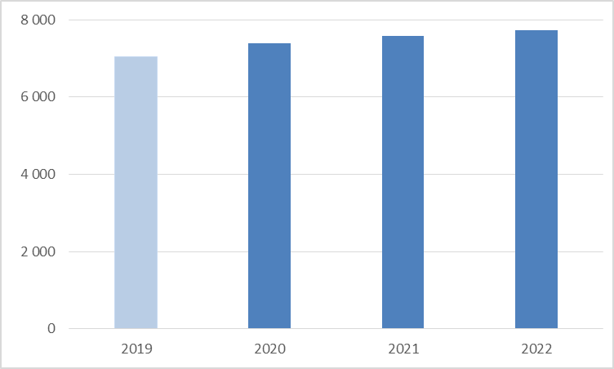

Největší objem daňových příjmů kraje (99%) tvoří příjmy ze sdílených daní. Ve sledovaném období je očekáván meziroční růst příjmů ze sdílených daní, který však bude mít v návaznosti na očekávané zpomalení meziročních růstů ekonomiky na cca 2,5 %, klesající tendenci. Po meziročním 5% očekávaném růstu těchto příjmů na počátku střednědobého výhledu je počítáno se zpomalením meziročního růstu v roce 2022 na 2 %. Současně bylo přihlédnuto k predikci růstu daňových výnosů, kterou zpracovalo Ministerstvo financí. Ta vychází ze současného nastavení daného zákonem č. 243/2000 Sb., o rozpočtovém určení daní, tzn., že nepočítá se změnou procenta, kterým se kraje podílejí na celostátním hrubém výnosu daní. Odhad očekávaného plnění jednotlivých daňových příjmů je však vždy spojen s určitou mírou rizika nepřesnosti.

Méně podstatnými avšak pravidelnými daňovými příjmy kraje budou správní poplatky, kde je očekáván mírný meziroční růst, a poplatky za znečištění ovzduší. Na základě odst. 14 § 15 zákona č. 201/2012 Sb., o ochraně ovzduší, ve znění pozdějších předpisů, je od roku 2017 kraj, na jehož území se stacionární zdroj nachází, příjemcem 25 % výnosu z poplatku. Je předpokládán příjem ve výši 3,5 mil. Kč ročně.

Nedaňové příjmy

Graf č. 3 Vývoj nedaňových příjmů kraje (v mil. Kč)
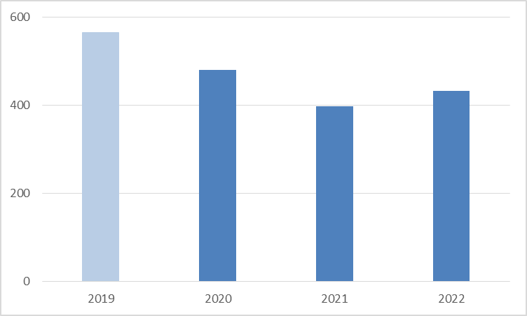

Největším nedaňovým příjmem budou vrácené návratné finanční výpomoci od příspěvkových organizací kraje, od poskytovatelů sociálních služeb a od obchodních společností kraje. Vratky z těchto návratných finančních výpomocí významně ovlivňují vývoj nedaňových příjmů v jednotlivých letech. Pravidelnými příjmy v následujících letech jsou příjmy z pronájmu majetku kraje. Jedná se zejména o finanční plnění z již uzavřených nájemních smluv se společností Letiště Ostrava, a. s. a se společností Nemocnice Nový Jičín. U příjmů z úroků z úložek na bankovních účtech včetně dalších bankovních produktů využívaných krajem je očekáván pouze pozvolný rostoucí trend poté, kdy došlo v roce 2018 a s největší pravděpodobností ještě dojde v roce 2019 v několika krocích k růstu základních úrokových sazeb Českou národní bankou. Dalším pravidelným nedaňovým příjmem budou výnosy z poplatku za odběr podzemní vody dle zákona č. 254/2001 Sb., o vodách (§ 42, odst. 4) a příjmy ze sdílených pokut za správní delikty v rámci institutu nízkorychlostního kontrolního vážení, příp. další příjmy z pokut a nákladů správních řízení v odvětví dopravy. Ve sledovaném období se nepředpokládá růst těchto příjmů. Plánovány jsou příjmy z vrácených prostředků na základě operačních smluv s Fondy rozvoje měst, jedná se o splátky jistin a úroků z poskytnutých úvěrů z finančního nástroje JESSICA v Regionálním operačním programu Moravskoslezsko. Tyto pravidelné příjmy, které bude kraj inkasovat až do roku 2030, budou průběžně využívány na poskytování návratných úvěrů obcím v rámci finančního nástroje JESSICA II.

Kapitálové příjmy

Graf č. 4 Vývoj kapitálových příjmů kraje (v mil. Kč)

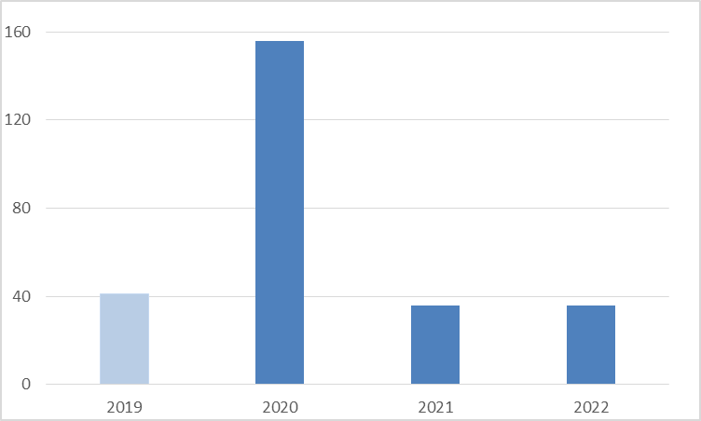

Kapitálové příjmy kraje tvoří hlavně příjmy z prodeje nepotřebných pozemků a ostatních nemovitých věcí a jejich částí. Objem příjmů je navržen na základě vývoje odprodejů a zkušeností z posledních let ve výši 20 mil. Kč ročně. V roce 2020 je plánováno navýšení na 40 mil. Kč z důvodu předpokládaného mimořádného příjmu z prodeje pozemků společnosti PST-Invest Mošnov, spol. s r.o. ve výši 20 mil. Kč na základě uzavřené smlouvy č. 00160/2018/IM za účelem vybudování multimodálního carga Mošnov a dalších 100 mil. Kč z plánovaného prodeje zbývajích pozemků v průmyslové zóně Mošnov.

Do celkové předpokládané roční výše kapitálových příjmů je započten i příspěvek společnosti Hyundai Motor Manufacturing Czech s. r. o., který je určen na úhradu výdajů spojených s reprodukcí majetku nutnou pro zajištění provozu Integrovaného výjezdového centra v Nošovicích. Příspěvek na základě uzavřené smlouvy meziročně zvyšován o inflaci.

Přijaté dotace

Graf č. 5 Vývoj přijatých dotací (v mil. Kč)
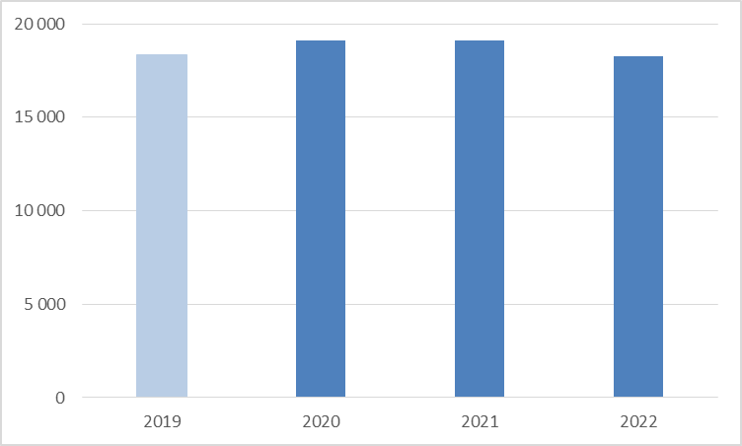

Do výhledu jsou zařazeny očekávané dotace ze státního rozpočtu, dotace na akce realizované z evropských finančních zdrojů a příspěvky od obcí, podrobněji uvedeno v tabulce č. 2 (tabulková část výhledu). V následujících letech by měl kraj nadále dostávat dotace ze státního rozpočtu ve výši cca 19 mld. Kč. Jedná se např. o:
- prostředky určené na přímé náklady na vzdělávání ve školách a školských zařízeních zřizovaných krajem a obcemi,
- dotace na dofinancování dopravní obslužnosti veřejnou železniční dopravou na základě uzavřené Smlouvy o zajištění stabilního financování regionální železniční osobní dopravy uzavřenou kraji a Českou republikou zastoupenou ministrem dopravy s účinností do roku 2034,
- dotace z Ministerstva práce a sociálních věcí účelově určené na financování běžných výdajů souvisejících s poskytováním sociálních služeb,
- dotace z Ministerstva kultury na základě uzavřených memorand na spolufinancování Novostavby Moravskoslezské vědecké knihovny a Přístavby Domu umění - Galerie 21. století,
- dotace ze státního rozpočtu na projekt Vysokorychlostní datová síť,
- prostředky určené pro kraj na výkon přenesené působnosti,
- další dotační tituly ze státního rozpočtu, jejichž výše jsou odvozeny z rozsahu prostředků, které kraj obdržel v předchozích letech.

Ve sledovaném období je očekáván od obcí příspěvek do Fondu sociálních služeb a dále příspěvek v souvislosti se zajištěním dopravní obslužnosti linkovou dopravou v jednotlivých oblastech Moravskoslezského kraje. Ze strany Olomouckého a Zlínského kraje bude hrazena kompenzace za zajištění dopravní obslužnosti území Olomouckého resp. Zlínského kraje, které přiléhá k území Moravskoslezského kraje vybranými přeshraničními linkami.
Předpokládáme, že i v letech 2020 - 2022 bude kraj inkasovat významný objem dotací souvisejících s akcemi realizovanými z evropských finančních zdrojů. Dotace v rámci programového období 2014 - 2020 budou postupně ubývat na objemu v souvislosti s končícím programovým obdobím. Proplácení plateb ze strany řídících orgánů je předpokládáno až po proplacení faktur (platby ex-post).

PLÁNOVANÉ VÝDAJE kraje v období let 2020 – 2022

Běžné výdaje na činnost zastupitelstva kraje a krajského úřadu

Graf č. 6 Vývoj běžných výdajů na činnost zastupitelstva kraje a krajského úřadu (v mil. Kč)
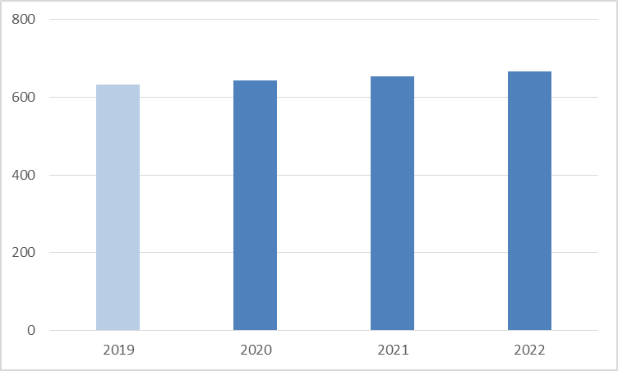

V letech 2020 - 2022 se u výdajů určených k zabezpečení činnosti orgánů kraje a krajského úřadu předpokládá mírné navýšení. Významnou výdajovou položkou v této oblasti zůstanou prostředky určené na odměny členů zastupitelstva kraje a platy zaměstnanců zařazených do krajského úřadu. Podstatnými výdaji se rovněž staly v této oblasti závazky kraje vyplývající z udržitelnosti projektů realizovaných v rámci programového období 2014 – 2020. Součástí těchto výdajů je také realizace opatření či podpora těch stávajících, vedoucí ke zvýšení kvality poskytovaných služeb krajským úřadem a zajištění nejen objektové, ale i informační bezpečnosti vyplývající pro kraj ze stávající legislativy. Naproti tomu se bude pokračovat s úspornými opatřeními, díky nimž jsou snižovány vybrané provozní výdaje – např. nákupy materiálu, tepla, pohonných hmot.

Finance a správa majetku

Graf č. 7 Vývoj výdajů v oblasti Finance a správa majetku (v mil. Kč)
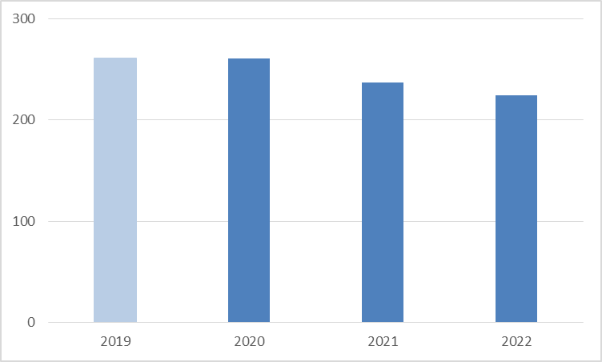

Jedním z hlavních výdajů v této oblasti jsou hrazené úroky z úvěrů čerpaných krajem. Je počítáno s úhradou úroků z úvěru od Evropské investiční banky, úvěru od Československé obchodní banky, a.s. a úvěru od UniCredit Bank Czech Republic and Slovakia, a.s. I přes předpokládaný postupný růst úrokových sazeb bude mít objem výdajů na platbu úroků klesající tendenci. To je dáno skutečností, že potřeba využití úvěrů na předfinancování dotací u evropských projektů bude mít na základě aktuálně známých skutečností klesající tendenci. Současně bude významně klesat objem nesplacené jistiny úvěru od Evropské investiční banky.
Další pravidelné výdaje se týkají předpokládané platby daní, pojistného na základě uzavřené smlouvy na pojištění nemovitého, movitého majetku, vozidel a odpovědnosti kraje a jeho organizací, výdajů souvisejících s centralizovanými nákupy a výdajů spojených s užíváním nebytových prostor krajského úřadu cizími subjekty. Tyto výdaje jsou meziročně snižovány.
V části finance a správa majetku je pro období výhledu vyčleněna rezerva na mimořádné akce a akce s nedořešeným financováním ve výši 88 mil. Kč ročně, která slouží mimo jiné na obnovu majetku kraje, případně na financování nově zahajovaných akcí reprodukce majetku a na kofinancování akcí spolufinancovaných z operačních programů v rámci programového období 2014 – 2020, a rezerva pro rozvoj znevýhodněných částí kraje ve výši 20 mil. Kč ročně.

Samosprávné a jiné činnosti zajišťované prostřednictvím krajského úřadu

Graf č. 8 Vývoj výdajů v oblasti Samosprávné a jiné činnosti zajišťované prostřednictvím krajského úřadu (v mil. Kč)
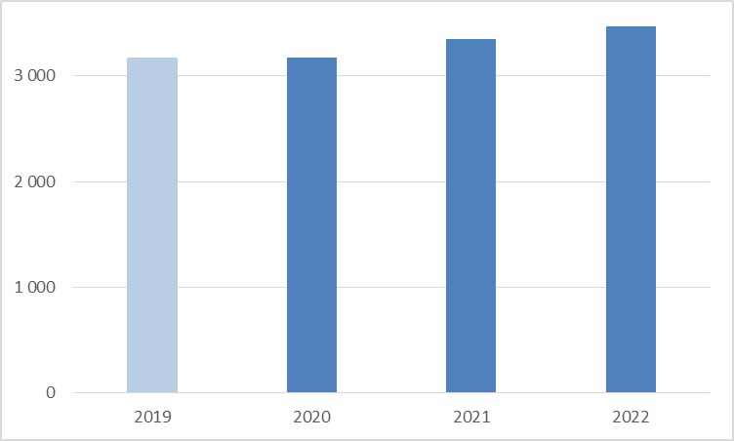

Objem plánovaných výdajů v této oblasti má rostoucí tendenci a zajistí pokrytí veškerých schválených závazků kraje, příp. závazků, které se předpokládají v budoucích letech smluvně uzavřít, a dále umožní realizaci dalších akcí v jednotlivých odvětvích.
Mezi významné závazky, se kterými je počítáno v období výhledu, patří:
- výdaje na drážní dopravní obslužnost, které se předpokládají s postupným meziročním inflačním nárůstem. Výdaje, které vycházejí z prodloužení termínu platnosti Smlouvy o závazku veřejné služby v drážní dopravě k zajištění základní dopravní obslužnosti území Moravskoslezského kraje uzavřené se společností České dráhy, a.s. ve vztahu k linkám zajišťovanými vozidly nově pořízenými s využitím prostředků z Evropského regionálního rozvojového fondu. Další výdaje v souvislosti se zajištěním základní dopravní obslužnosti území Moravskoslezského kraje drážní osobní dopravou, kdy postupně bude docházet k uzavírání smluv s vybranými dopravci na zbytek území kraje.
- Výdaje na linkovou dopravní obslužnost, které se předpokládají s postupným meziročním inflačním nárůstem, a to v souladu uzavřenými smlouvami na zajištění dopravní obslužnosti linkovou osobní dopravou v jednotlivých oblastech kraje. Smlouvy jsou uzavírány na období 10 let na základě realizovaných veřejných zakázek. V souvislosti s tímto zastupitelstvo kraje schválilo závazky k financování ztráty dopravce zajišťujícího dopravní obslužnost v jednotlivých oblastech po dobu účinnosti smluv. Finanční prostředky na zajištění financování konkrétních smluv v případě jednotlivých let tak budou nárokovány v rámci návrhu rozpočtu kraje pro jednotlivé roky, na základě schváleného usnesení zastupitelstvem kraje, avšak vždy poníženy o předpokládané ovlivňující další faktory (výše tržeb – vliv až cca 40 %, příspěvek obcí, inflace/deflace).
V tabulce č. 5 (tabulková část výhledu) jsou uvedeny všechny zastupitelstvem kraje schválené závazky a jejich vyčíslení po celou dobu jejich trvání.

Další vliv na zvýšení výdajů na samosprávné činnosti mají rovněž výdaje na udržitelnost projektů spolufinancovaných z evropských finančních zdrojů. Výdaje, které vyplývají z akcí spolufin. z EU, jsou vyčísleny v tabulce č. 6 Přehled výdajů na zajištění udržitelnosti akcí spolufinancovaných z evropských finančních zdrojů (tabulková část výhledu). Od roku 2020 lze očekávat, že přibydou další výdaje na udržitelnost projektů realizovaných v rámci programového období 2014 - 2020.
Mezi samosprávné činnosti patří i vyhlašování dotačních programů. Ve sledovaném období mají výdaje na dotační programy rostoucí tendenci, což je ovlivněno hlavně Programem na poskytování návratných finančních výpomocí z Fondu sociálních služeb. Vyhlašování konkrétních dotačních programů se v jednotlivých letech liší a odráží potřebu kraje, resp. cílových skupin.

Příspěvky na provoz příspěvkovým organizacím kraje

Graf č. 9 Vývoj příspěvků na provoz příspěvkových organizací (v mil. Kč)
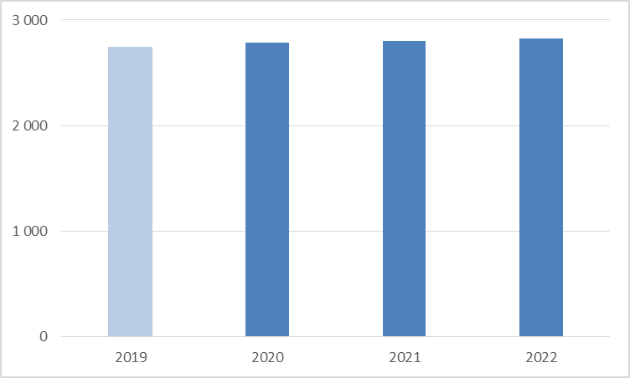

U výdajů, které slouží k financování běžného provozu příspěvkových organizací, jejichž zřizovatelem je kraj, se pro následující období plánuje postupný meziroční nárůst o 1 %.
Předpokládá se však maximálně využít efektu zrealizovaných investičních akcí spolufinancovaných z operačních programů nebo z rozpočtu kraje. Navrhovaný nárůst by měl být využit přednostně k řešení případných navýšení provozních výdajů v souvislosti s pořízením nového majetku za spoluúčasti evropských zdrojů.
Více viz tabulka č. 6 Přehled výdajů na zajištění udržitelnosti akcí spolufinancovaných z evropských finančních zdrojů (tabulková část výhledu). Přesněji jsou výdaje vyčísleny u akcí, jejichž realizace bude ukončena nejpozději v roce 2018. Většina výdajů na udržitelnost u akcí plánovaných v rámci programového období 2014 - 2020 jsou prozatím identifikovány a k jejich zpřesnění dojde nejdříve při zpracování žádosti. Požadavek na navýšení příspěvku na provoz z titulu vyšších výdajů související s udržitelností projektu bude vždy řešen při přípravě rozpočtu kraje na daný kalendářní rok, a to na základě předloženého rozpočtu příslušné příspěvkové organizace.

Obdobně jako v posledních letech je do výhledu zařazena návratná finanční výpomoc pro organizace v odvětví sociálních věcí pro překlenutí období než kraj obdrží a rozdělí dotaci od Ministerstva práce a sociálních věcí. V případě potřeby budou návratné finanční výpomoci poskytovány i ostatním příspěvkovým organizacím zejména pro zajištění profinancování akcí spolufinancovaných z EU, které realizují přímo tyto organizace.

Reprodukce majetku kraje

Graf č. 10 Vývoj výdajů na reprodukci majetku kraje (v mil. Kč)
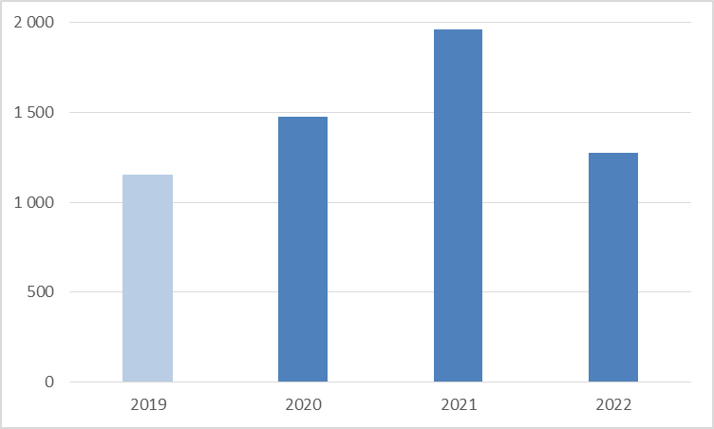

Výdaje na akce reprodukce majetku kraje, které nejsou spolufinancovány z evropských zdrojů, mají v období výhledu značně nerovnoměrný vývoj. Obsahují schválené závazky, které činí v období výhledu 2,9 mld. Kč – více viz tabulka č. 4 (tabulková část výhledu). Jsou zde zařazeny závazky kraje dle uzavřených smluv a memorand např. smlouva o poskytování energetických služeb na léta 2013 – 2023 (EPC), memoranda k akcím Novostavba Moravskoslezské vědecké knihovny a Přístavba Domu umění - Galerie 21. století. Výjimkou je závazek kraje se statutárním městem Ostravou na základě rámcové smlouvy o spolupráci při přípravě a realizaci významných dopravních staveb (usnesení zastupitelstva kraje č. 5/421 ze dne 14. 9. 2017). Finanční prostředky budou na akce dle této smlouvy zahrnuty do rozpočtu a výhledu až po zpřesnění celkových výdajů v daných letech a příp. mohou být využity volné úvěrové zdroje.
Výhled umožní realizaci nových investičních akcí. Jejich zahajování ale významně ovlivní podobně jako v minulých letech možnost spolufinancování z evropských finančních zdrojů příp. z jiných zdrojů. Z vlastních zdrojů kraje budou upřednostněny akce, které je možné spolufinancovat ze státních dotací, akce spolufinancované s využitím fondu investic příspěvkové organizace, příp. akce, u nichž je nezbytné odstranit závadný stav vzniklý po haváriích. Jedním z významných zdrojů pro realizaci nových akcí reprodukce majetku kraje bude Fond pro financování strategických projektů Moravskoslezského kraje, který byl zřízen usnesením zastupitelstva kraje č. 4/262 ze dne 15. 6. 2017. Účelem tohoto fondu je financování významných investičních projektů kraje, případně i předfinancování národního či evropského podílu těchto významných investičních projektů. V letech 2021 a hlavně 2022 je navíc vyčleněno téměř 500 mil. Kč k využití pro nové projekty např. ty plánované realizovat za pomoci programu Restart. V případech vzniku havárií na majetku kraje bude možné využít Zajišťovací fond kraje.

Akce spolufinancované z evropských finančních zdrojů

Graf č. 11 Vývoj výdajů na akce spolufinancované z evropských finančních zdrojů (v mil. Kč)
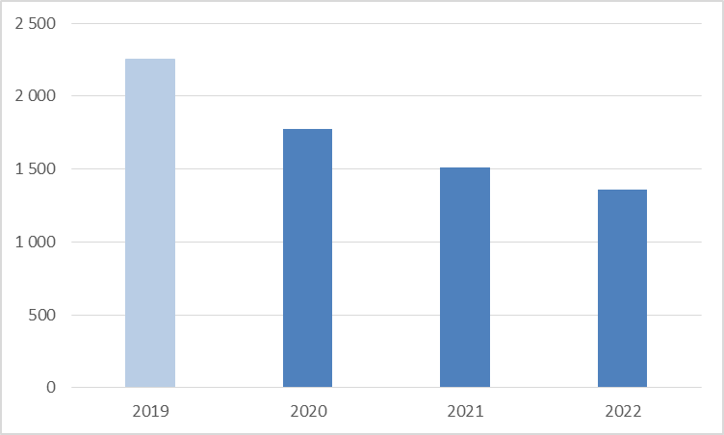

Ve výhledu jsou na léta 2020 - 2022 zařazeny finanční prostředky na přípravu a realizaci akcí v rámci programového období 2014 – 2020 v celkové výši 4.648 mil. Kč. Akce, u kterých bylo již zastupitelstvem kraje schválena příprava resp. kofinancování a profinancování, jsou ve výši 3.614 mil. Kč - viz tabulka č. 3 (tabulková část výhledu). Dále jsou vyčleněny prostředky na přípravu nových projektů ve výši 80 mil. Kč ročně. Předpokládá se, že podíl kraje u akcí bude ve většině projektů průměrně ve výši cca 10 %, výjimkou jsou např. projekty energetických úspor, kde je podíl kraje min. 60 %. Pro očekávané dofinancování programového období s využitím pravidla n+3 má kraj připravenou částku 500 mil. Kč, které může být použita na zajištění financování vlastního podílu i na předfinancování podílu EU a na přípravu projektů pro nové programové období 2021 – 2027. A dále je ve výhledu vyčleněna částka ve výši 294 mil. Kč na financování 3. grantového schématu kotlíkových dotací.

FINANCOVÁNÍ kraje v období let 2020 - 2022
Rekapitulace úvěrů
V období 2020 - 2022 bude kraj povinen plnit své závazky z uzavřených úvěrových smluv. Přehled splácení jistiny a úroků z úvěrů čerpaných krajem, a to do konce doby trvání těchto závazků je uveden v tabulce č. 7 (tabulková část výhledu).

Dle úvěrové smlouvy s Evropskou investiční bankou (dále jen EIB) uzavřené v roce 2010 v celkové výši 2.000 mil. Kč kraj doplatí jistinu úvěru v roce 2025. Tento úvěr byl využíván na úhradu vlastních podílů kraje na konkrétních projektech spolufinancovaných z evropských finančních zdrojů a u dalších významných investičních projektů. Čerpání tohoto úvěrového rámce probíhalo v letech 2011 – 2015, od roku 2016 je pak splácena jistina tohoto úvěru. V období střednědobého výhledu rozpočtu je zahrnuto postupné splácení části jistiny tohoto úvěru, a to v roční výši 245 mil. Kč.

Smlouva o poskytnutí úvěrového rámce od Československé obchodní banky, a.s. (dále jen ČSOB), uzavřená v září 2015, částečně zajišťuje finanční prostředky na předfinancování a spolufinancování akcí spolufinancovaných z evropských finančních zdrojů v rámci programového období 2014 - 2020 a dále na předfinancování projektů hrazených z jiných zdrojů (např. státního rozpočtu). Prostředky tohoto úvěrového rámce v celkové výši 1.200 mil. Kč budou v souladu s uzavřenou smlouvou průběžně čerpány a spláceny do konce roku 2020 (splacené prostředky mohou být znovu načerpány až do výše poskytnutého rámce), na úhradu vlastního podílu kraje je možné využít max. 360 mil. Kč. V rámci výhledu není počítáno s půjčením těchto prostředků na úhradu vlastního podílu kraje.

Smlouva o úvěrovém rámci ve výši 1.000 mil. Kč od UniCredit Bank Czech Republic and Slovakia, a.s., (dále jen UCB) o jejímž uzavření bude rozhodovat zastupitelstvo kraje na svém zasedání 13. prosince 2018, mohou být použity finanční prostředky na předfinancování, případně spolufinancování akcí spolufinancovaných z evropských finančních zdrojů ve zbývající části současného programového období, případně akcí nového programového období. Současně umožní předfinancování projektů hrazených z jiných zdrojů. Částku ve výši max. 400 mil. Kč bude možné využít na úhradu vlastního podílu kraje u evropských akcí, případně na investiční akce realizované krajem, které nejsou spolufinancovány z evropských zdrojů. Bude se tedy jednat o obdobný nástroj, jaký je krajem využíván na financování zmíněných projektů již od roku 2010.
Prostředky tohoto úvěrového rámce budou průběžně čerpány a spláceny do konce roku 2023, konečný termín splatnosti je pak stanoven na 31. 12. 2024. V rámci sestaveného výhledu není počítáno s půjčením těchto prostředků na úhradu vlastního podílu kraje.

Největší objem čerpání úvěrových zdrojů na předfinancování dotací u projektů spolufinancovaných z evropských zdrojů se na základě aktuálně známých skutečností předpokládá v roce 2020, a to ve výši cca 350 mil. Kč, v dalších letech pak bude mít klesající tendenci. S přihlédnutím k této skutečnosti došlo k poklesu nasmlouvaného úvěrového rámce pro další období z 1,2 mld. Kč na 1,0 mld. Kč. Současně slouží tento rámec jako pojistka na základě zkušenosti z minulého programového období, kdy s ohledem na snahu o maximální dočerpání evropských zdrojů určených pro ČR, došlo k realokacím mezi jednotlivými operačními programy a kraj tak dosáhl na dodatečné dotační zdroje.

Již od roku 2019 bude, ve vazbě na snižování výdajů kraje určených na platbu úroků z čerpaných úvěrů (díky nižší úrokové sazbě u UCB), postupně nahrazováno čerpání úvěrového rámce od ČSOB úvěrovým rámcem od UCB. V roce 2020, kdy současně musí být jistina úvěru od ČSOB zcela splacena, bude s ohledem na nejistotu získání dotací v témže roce již čerpán výhradně úvěrový rámec od UCB.

Současně budou v období výhledu využívány na předfinancování dotací u evropských projektů vlastní prostředky kraje. Kromě příjmů ze sdílených daní se jedná zejména o rezervu ve výši cca 300 mil. Kč vytvořenou ze zůstatku rozpočtového hospodaření kraje za rok 2016 (tzv. vnitroúvěr, kdy je odděleně v rozpočtu sledováno průběžné čerpání a navrácení těchto prostředků z obdržených dotací).

V případě, že v období výhledu vyvstane potřeba úhrady v tomto okamžiku neočekávaných nebo přesně nevyčíslitelných výdajů, případně dojde k většímu zpomalení ekonomiky a s tím spojenému poklesu očekávaných příjmů ze sdílených daní oproti současné prognóze, budou pro tyto potřeby použity výše popsané prostředky, které jsou v současnosti využívány na tzv. vnitroúvěr. Na předfinancování dotací by pak byl ve větší míře využíván úvěrový rámec od UCB, což by sice ve sledovaných letech mírně zvýšilo zadluženost kraje, avšak pouze krátkodobě do okamžiku přijetí příslušných dotací. Dlouhodobá zadluženost kraje bude dále do roku 2025 klesat.

UKAZATELE ZADLUŽENOSTI KRAJE

Krajem jsou pravidelně sledovány a vyhodnocovány ukazatele zadluženosti podle dvou metodik renomovaných mezinárodních finančních společností a dále fiskální pravidlo dle zákona č. 23/2017 Sb., o pravidlech rozpočtové odpovědnosti.

Ukazatel zadluženosti dle společnosti Moody´s Investors Service
Ukazatel je využíván společností Moody´s při přehodnocování mezinárodního ratingu kraje. Je vyjádřen jako podíl dluhu (tj. hodnota všech ve skutečnosti krajem načerpaných a nesplacených úvěrů) k provozním příjmům kraje (tj. příjmům daňovým, nedaňovým a neinvestičním dotacím). Pro udržení ratingu kraje na současné úrovni A2 je zástupci této společnosti doporučováno dlouhodobě nepřekročit hodnotu 20 %.
V období výhledu by hodnota tohoto ukazatele neměla překročit hodnotu 6 %.

Ukazatel zadluženosti dle EIB
Kraj je k plnění tohoto ukazatele zavázán Smlouvou o financování projektu Česká republika – Infrastruktura v Moravskoslezském kraji, o jejímž uzavření s EIB rozhodlo zastupitelstvo kraje usnesením č. 5/209/1 ze dne 23. 6. 2005. Současně usnesením č. 6/415 ze dne 19. 9. 2013 konstatovalo, že považuje omezení výše zadluženosti kraje stanovené na základě finančních ukazatelů definovaných v této smlouvě za dostačující.
Ukazatel je vyjádřen jako podíl celkového zadlužení k provozním příjmům. Hraniční hodnotou je v tomto případě 50 %. Do hodnoty celkového zadlužení se zde započítávají veškeré finanční závazky, tedy nejen závazky úvěrové, ale i poskytnuté záruky a dále ostatní dlouhodobé závazky. Ty v případě kraje představují zejména závazek za realizaci energetických úspor metodou EPC a závazek z titulu vypořádání salda pohledávek a závazků Nemocnice s poliklinikou v Novém Jičíně. Do hodnoty provozních příjmů se pak započítávají příjmy daňové, nedaňové a provozní dotace.
V období výhledu by hodnota tohoto ukazatele neměla překročit hodnotu 7 %.

Fiskální pravidlo dle zákona č. 23/2017 Sb., o pravidlech rozpočtové odpovědnosti
Dle zákona kraj hospodaří v zájmu zdravých a udržitelných veřejných financí tak, aby výše jeho dluhu nepřekročila k rozvahovému dni 60 % průměru jeho příjmů za poslední 4 rozpočtové roky. Překročí-li dluh kraje k rozvahovému dni 60 % průměru jeho příjmů za poslední 4 rozpočtové roky, je kraj povinen jej v následujícím kalendářním roce snížit nejméně o 5 % z rozdílu mezi výší svého dluhu a 60 % průměru svých příjmů za poslední 4 rozpočtové roky. Nesníží-li svůj dluh a jeho dluh k následujícímu rozvahovému dni převyšuje 60 % průměru jeho příjmů za poslední 4 rozpočtové roky, Ministerstvo financí v následujícím kalendářním roce rozhodne podle zákona o rozpočtovém určení daní o pozastavení převodu jeho podílu na výnosu daní.
Výpočet u tohoto pravidla je tedy obdobný jako u ukazatele zadluženosti dle Moody´s, pouze celkový dluh porovnává k průměru všech příjmů kraje za poslední 4 rozpočtové roky.
V období výhledu by hodnota tohoto ukazatele neměla překročit hodnotu 6 %.

Vývoj hodnot všech výše zmíněných ukazatelů je uveden v tabulce č. 8 (tabulková část výhledu). V následujícím grafu je pak zobrazen očekávaný vývoj celkového objemu nesplacených úvěrů do konce splatnosti všech nasmlouvaných úvěrů, tedy do roku 2025.

Graf č. 12 Vývoj celkového objemu nesplacených úvěrů Moravskoslezského kraje v letech 2019 - 2025 (v mil. Kč)

Ostatní financování
V rámci Financování je zařazen příděl do Fondu sociálních služeb, a to ve výši 19 mil. Kč ročně jako podíl kraje na financování sociálních služeb v kraji, a od obcí ve výši 18,8 mil. Kč v roce 2020, jedná se o zasmluvněný příspěvek obcí zapojených do projektu EU. Dále se ve sledovaném období předpokládá zapojení prostředků z Fondu pro financování strategických projektů. A je plánován příděl do Fondu návratných finančních zdrojů JESSICA z vrácených prostředků na základě operačních smluv s Fondy rozvoje měst.

Závěr
Výhled kraje nastiňuje pouze předpokládaný vývoj příjmů a základních výdajů v daných odvětvích v letech 2020 - 2022. Konkrétněji se zabývá pouze financováním významných akcí, které mají již schválený závazek zastupitelstvem kraje. Objem rozpočtů uvedený v předložené bilanci v letech 2020 - 2022 je značně ovlivněn končícím programovým obdobím 2014 – 2020, která mají vliv na jeho nerovnoměrný vývoj a pokles v roce 2022. Celková zadluženost kraje bude výrazně snižována.

Tento výhled bude využit při sestavování ročních rozpočtů s tím, že je předpokládána jeho každoroční aktualizace.

